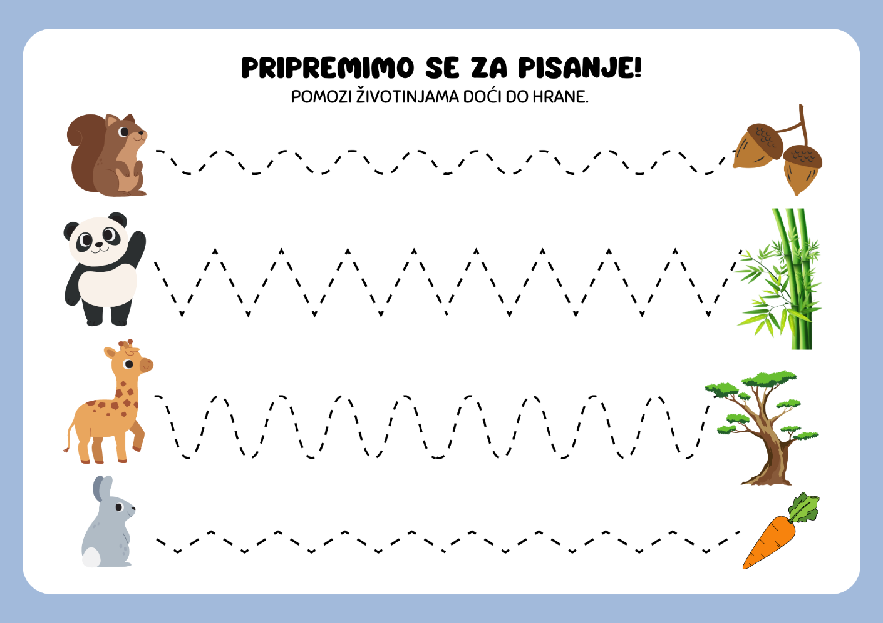
ISTRAŽI!
ČIME SE JOŠ HRANE ŽIVOTINJE NA ILUSTRACIJAMA?
SVOJE ODGOVORE NACRTAJ U STUPAC SA ŽIVOTINJAMA.
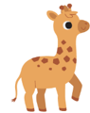
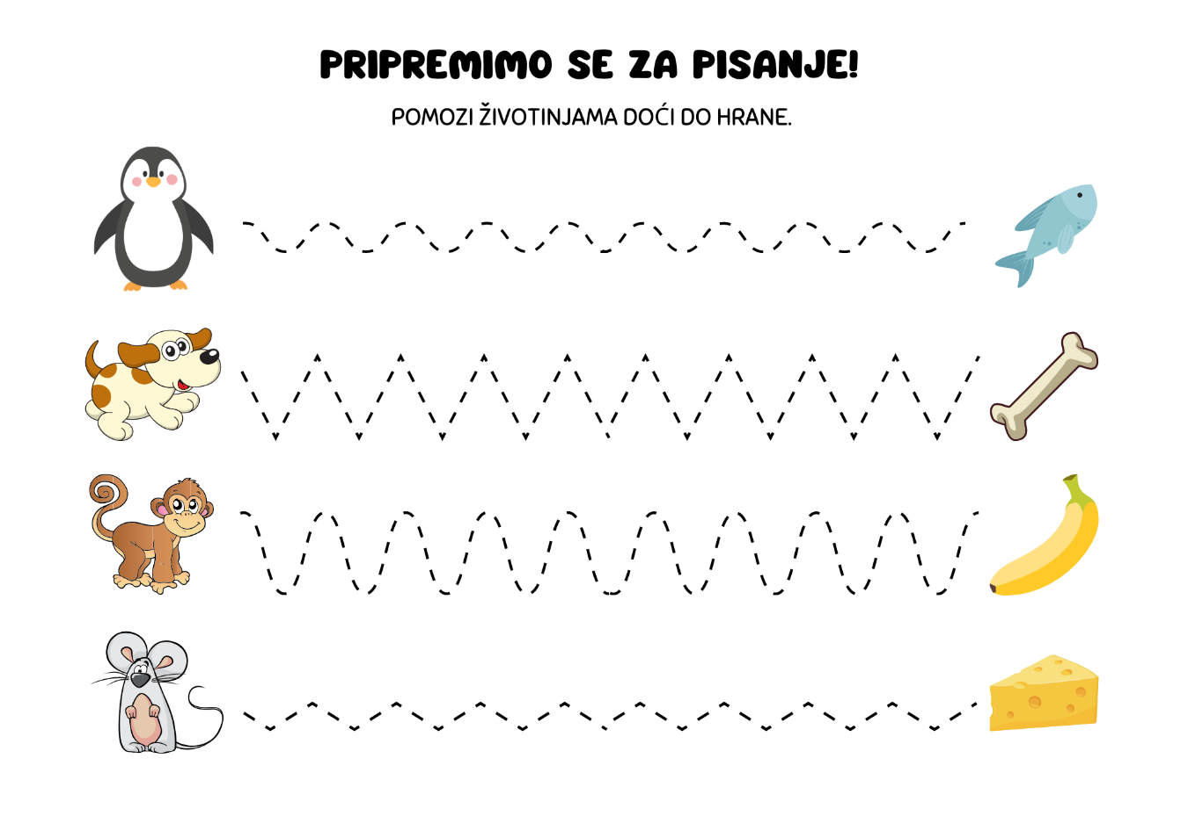
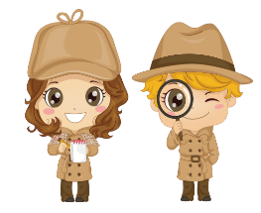
ISTRAŽI!
ČIME SE JOŠ HRANE ŽIVOTINJE NA ILUSTRACIJAMA?
SVOJE ODGOVORE NACRTAJ U STUPAC SA ŽIVOTINJAMA.

